Государственное бюджетное общеобразовательное учреждение Свердловской области
«Кировградская школа-интернат, реализующая адаптированные
основные общеобразовательные программы»

СБОРНИК
СЦЕНАРИЕВ ДЛЯ ШКОЛЬНОЙ
театрализованной деятельности



Составитель:
Пылова Ирина Михайловна
воспитатель первой
квалификационной категории

Кировград, 2025 г.

Сборник – это копилка практического опыта и результат творческой многодневной работы педагога, занимающегося организацией детских спектаклей.

Сценарные разработки апробированы и успешно реализованы в театрализованной деятельности с обучающимися с нарушением интеллекта.

Идеи и разработки данных спектаклей могут использовать в своей практической работе педагоги, работающие с детьми с ОВЗ.

Содержание:
- Сценарий театрализованной сказки В.Сутеева «Под грибом»
- Сценарий русской народной сказки «Заюшкина избушка»
- Сценарий сказки С. В. Михалкова «Три поросенка»
- Сценарий русской народной сказки «Колобок» (Теневой театр)
- Сценарий музыкальной сказки «Волк и семеро козлят»
- Сценарий спектакля сказки Шарля Перро «Красная Шапочка»
- Сценарий сказки С.Я. Маршака «Сказка о глупом мышонке»

1. Сценарий театрализованной сказки В.Сутеева «Под грибом»

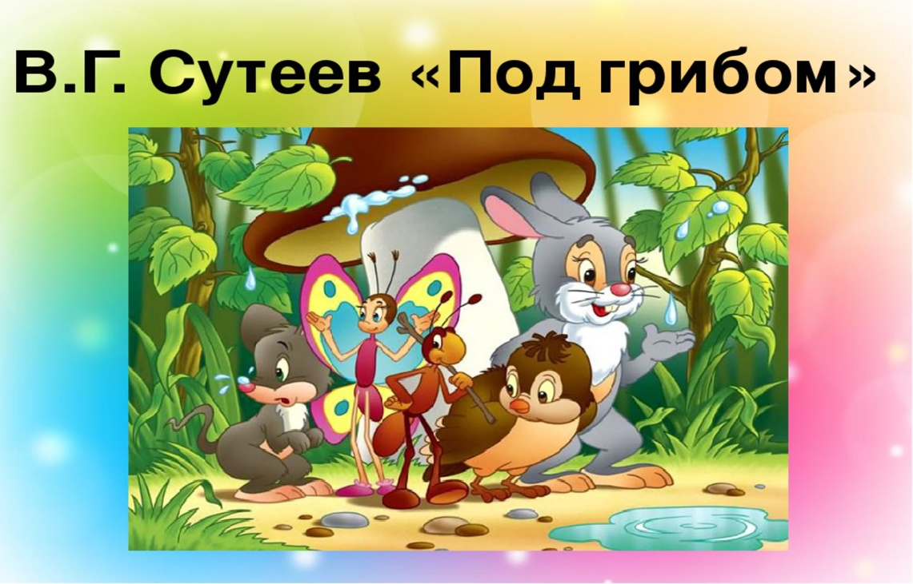

Цель: Развитие коммуникации и творческих способностей средствами театрализованной деятельности.
Задачи:
- Учить разыгрывать представления по знакомым сказкам, используя выразительные средства: интонацию, мимику, жест.
- Развивать интерес к театрализованной деятельности.
- Воспитывать в детях уважение друг к другу и умение взаимодействовать в коллективе.

Костюмы: шапочки муравья, зайца, воробья, бабочки, лягушки, шапка для гриба.
Декорации: цветочная поляна из картона, и гриб (можно использовать зонт) листья деревьев.
Действующие лица: Ведущий, Гриб, Бабочка, Лягушка, Муравей, Зайчик, Воробей, Лиса.
Предварительная работа: чтение и обыгрывание сказки В. Сутеева,
знакомство с видами театров, игры с использованием театров.

ТЕАТРАЛИЗАЦИЯ СПЕКТАКЛЯ:

Звучит Детская песенка Алёны Лыковой «Дождик озорной̆».
Дети исполняют танец с зонтами под музыку.
Ведущий: Ребята, а вы любите отгадывать загадки? (Да). Сейчас я проверю, как вы отгадываете загадки.
На поляне возле елок  Дом построен из иголок.  За травой не виден он,  А жильцов в нем миллион. (О муравьях) | Хвост пушистый,  Мех золотистый,  В лесу живет,  В деревне кур крадет. (Лиса)
Над цветком порхает, пляшет,  Веерком узорным машет. (Бабочка) | Под полом таится,  Кошки боится. (Мышь)
Чик, Чирик! К зёрнышкам прыг.  Клюй, не робей.  Это кто? (Воробей). | Длинные ушки, быстрые лапки.  Серый, а не мышка.  Кто это? (Зайчишка).
Летом в болоте  Вы ее найдете.  Зеленая квакушка, Кто это? (Лягушка) | Под сосною у дорожки кто стоит среди травы? Ножка есть, но нет сапожка,  Шляпка есть нет головы. (Гриб)
Ведущий: Ребята, вы отлично справились с загадками, а как вы думаете,
из какой сказки к нам пришли все эти герои? Подсказка у нас на экране,
посмотрите.
Дети: Все эти герои пришли из сказки, которая называется «Под грибом» Владимира Сутеева.
Ведущий:
На полянке, вдоль дорог
Вырос беленький грибок.
Он грибочек не простой —
Сказку нам принес с тобой. (Музыка заставка к сказкам)
Сильный дождь начался вдруг, тучи черные вокруг,
И к грибочку нашему Муравей спешит,
Весь промок, озяб, дрожит…(Под музыку выбегает Муравей)
Видит - на полянке гриб такой маленький сидит!
Муравей: Я почти насквозь промок.
Спрячусь быстро под грибок!
Я под шляпкой посижу,
Этот дождик пережду! (садится рядом с грибом)
Ведущий: Только встал он под грибок
Бабочка к грибку идет.(Под музыку появляется Бабочка.)
Бабочка: Здравствуй, добрый Муравей!
Спрячь меня ты поскорей.
Уж лететь я не могу.
Муравей: Ну, конечно, заходи,
Со мной вместе посиди! Этот дождик пережди.
Прячься, прячься, поскорей!
(Бабочка и Муравей стоят вместе под Грибком).
Ведущий: Дождик, дождик все сильней!
Скачет мокрый Воробей. (Звучит музыка, вылетает Воробей)
Воробей: Вы, друзья, меня пустите.
Пожалейте, не гоните.
Я совсем, совсем промок.
Вы пустите под грибок.
Муравей: Ну, конечно, заходи,
С нами вместе посиди!
И тебе найдется место.
Бабочка: Хоть немного нам и тесно.(воробей забегает под гриб)
Ведущий: Трое их. Им тесно слишком.
Прибежала к Грибку Мышка. (Под музыку к Грибку бежит Мышка)

Мышка: Очень дождик сильно льет, с меня уже вода течет!
Промочила даже ножки!
Потеснитесь вы немножко.
Под Грибок меня пустите
Я промокла! Помогите!
Муравей: Хоть и тесно нам втроем,
От дождя тебя спасем.
Бабочка: Дождь, смотрите, все сильней!
Воробей: Прячься, прячься, поскорей!
(Мышка забежала под гриб)
Ведущий: Посмотрите, под грибком уж мало места.
Всем сидеть уже там тесно.
Кто-то скачет по полянке и к грибку спешит?(под музыку на полянку прискакал Зайчик.)
Это серый Зайка мокрый, он от страха весь дрожит.
Зайка (испуганно):
Кто там, кто там под Грибком?
Вы меня спасите!
За мной гонится Лиса,
Спрячьте, помогите!
От лисы и от грозы укройте и спасите!
Муравей (обращается к Мышке, Воробью, Бабочке):

Жалко Зайца, он промок.
Все: Прячься быстро под Грибок.
Ведущий: А вот и рыжая краса —бежит кумушка — Лиса.
(Под музыку на полянке появляется Лиса. Она оглядывается в поисках Зайца.)
Лиса: Кто стоит там под Грибком
Вы меня узнали?
Отвечайте поскорей,
Зайца не видали?
Все: Нет!(Звери закрывают Зайца.)
Лиса: Я грибочек обойду, зайца я сейчас найду. (Обошла).
Не буду время я терять,
Дальше побегу искать.
(Звучит музыка дождь кончается).(К Грибку прыгает Лягушка.)
Лягушка: Ква — ква — ква!
Как под ним вы разместились?
Догадались, что случилось? (Все герои выходят из — под Грибка.)
Муравей: Как же места нам хватило? Одному ведь тесно было.
Все: Гриб — то вырос!
Муравей: Гриб и вправду больше стал.
Бабочка: Вместе всех он нас собрал.
Мышка: Будем мы теперь дружить.
Заяц: В мире дружбы станем жить.
Муравей: Когда дружба наступает.
Все герои: Тесно вместе не бывает!
Гриб: Дождик шел, я подрастал и за вами наблюдал.

И теперь все понял я, что вы все мои друзья.
Предлагаю станцевать, Дружбу нашу показать.
Ведущий: Дождик кончился. И вот Веселись лесной народ! Приглашайте вы гостей, танцы будут веселей!
Сказочные герои приглашают гостей на танец.

2. Сценарий русской народной сказки «Заюшкина избушка»

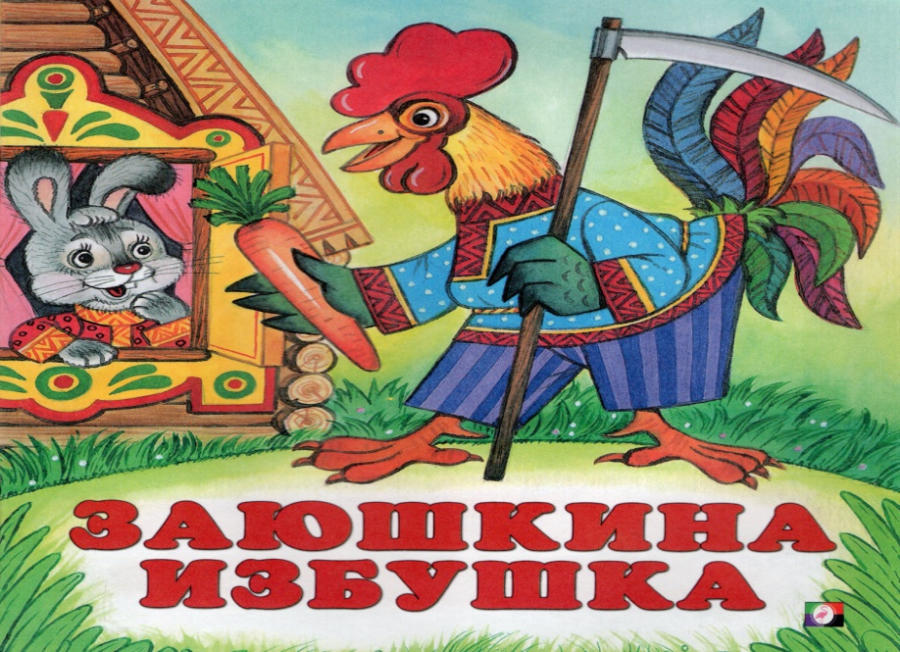

Цели:
- Развитие эмоциональной сферы детей: Воспитать сочувствие, доброту и умение помогать другим.
- Формирование коммуникативных навыков: Научить детей взаимодействовать друг с другом, выражать свои мысли и чувства.
- Развитие творческих возможностей: Стимулировать воображение и творческую активность через театрализованные игры и инсценировки.
- Воспитание моральных качеств: Привитие таких качеств, как смелость, честность, справедливость и взаимовыручка.

Задачи:
- Познакомить детей с содержанием сказки: Объяснить сюжет и персонажей сказки.
- Развить умение инсценировать: Помочь детям освоить навыки сценического движения и речи.
- Создать атмосферу взаимопомощи: Вовлечь детей в коллективные действия, где они будут помогать друг другу.
- Использовать игровые упражнения и методы для закрепления материала и повышения интереса детей.
- Воспитать чувство сопереживания: Помочь понять важность поддержки и защиты слабых.
- Развить навыки импровизации: Учить детей быстро реагировать на изменения в сценарии и находить решения в неожиданных ситуациях.
- Организовать коллективное творчество: Вовлечь детей в совместное создание декораций, костюмов и атрибутов для постановки.

Действующие лица: лиса, заяц, собаки, волк, медведь, петух, Сказочница.
Декорации: макеты деревьев, кустов, избушек зайца и лисы.
Маски: собака, волк, лиса, медведь, петух, заяц. Костюм Сказочницы.

ХОД СПЕКТАКЛЯ: (Звучит главная музыка «В гостях у сказки»)

Сказочница:
На лесной опушке, в лубяной избушке,
Жил был Зайка, длинные ушки.
А на другой опушке в ледяной избушке,
Жила Лисонька- Лиса, всему лесу краса.
(появляются Заяц и Лиса)

Сказочница:
Но вот пришла весна - красна,
Лес встрепенулся ото сна,
Птички весело запели
И сосульки зазвенели.
(шумовой эффект «Капель, весна»)

Лиса: Ой, беда, беда, беда,
Растаял снег, кругом вода,
От ледяной избушки,
Остались только лужи. (хватается за голову)

Сказочница: (музыка «Лиса»)
И пошла Лиса по лесу
Новый дом себе искать.
И вдруг видит на опушке
Стоит какая-то избушка,
А избушка не простая,
Была избушка лубяная.
Подошла к избушке,
Навострила ушки.

Лиса: Ой, пустите вы, пожалуйста, меня,
Обогреться у огня!
Чайку с малиною попьем,
Песню веселую споем!

Заяц: Проходи, Лисичка! Проходи Сестричка!
Песни очень я люблю,
С удовольствием спою.

Сказочница:
Обсохла Лиса, отогрелась,
Чаю напилась, сладко наелась.
И стала Зайку притеснять,
Стала из избушки Зайку выгонять.

Лиса: А ну, заяц, уходи!
Не хочу с тобою жить.
Я хочу одна тут быть!

Сказочница:
Выскочил Заяц из избы, рыдает,
Куда идти, не знает.
Сел на пенек и плачет:
Мимо него бежала Собачка
Увидела его и спрашивает

Собака: Зайчик, зайчик, что ты плачешь?
И не прыгаешь, не скачешь?
Кто тебя обидел, маленький?

Заяц: Как, Собачка, мне не плакать?
Была у меня избушка лубяная,
А у лисы - ледяная.
Пришла весна, избушка у лисы растаяла,
Она ко мне переночевать попросилась,
Да и выгнала.

Собака :Зайка, я тебе помогу,
Хитрую Лису прогоню,

Сказочница: Пошла Собака Зайке помогать,
Хитрую Лисицу из избушки гнать.

Собака: Гав! Гав! Гав!
Пошла, Лиса, вон!
Освобождай Зайчишки дом!

Лиса: Как выскочу! Как выпрыгну!
Пойдут клочки по закоулочкам!
Уходи, сама, отсюда,
А то будет очень худо!

Собака: Ох, и грозная лисица,
А ведь может всё случиться.
Побегу скорей домой.

Сказочница: Испугалась Собака, убежала.
Один остался Зайка.
Сел на пенечек и плачет.
Мимо Волк шел, увидел зайца и спрашивает

Волк: И чего, Зайчишка плачешь?
От чего же грустный ты?

Заяц: Волк, ну как же мне не плакать?
Была у меня избушка лубяная,

А у лисы - ледяная.
Пришла весна, избушка у лисы растаяла,
Она ко мне переночевать попросилась,
Да и выгнала.

Волк: Зайка, зайка, не грусти!
Я готов тебе помочь
И прогнать лисицу прочь
Заяц: Спасибо, Волк! Но ничего у тебя не получится.
Собака гнала – не выгнала. И ты не выгонишь!

Волк: А вот и выгоню! Пошли!

Сказочница: И пошел Волк Зайцу помогать,
Хитрую Лисицу из избушки гнать.
Волк: У-У-У! Пошла, Лиса, вон!
Освобождай Зайчишки дом!

Лиса: Как выскочу! Как выпрыгну!
Пойдут клочки по закоулочкам!
Уходи, волк, отсюда,
А то будет очень худо!

Волк: Ох, и грозная лисица,
А ведь может всё случиться.
Побегу скорей домой,

Сказочница: Испугался Волк и убежал.
Опять один остался Зайка.
Сел на пенек и плачет
В это время мимо медведь шел.

Медведь: Я всю зиму без тревоги
Крепко спал в своей берлоге.
Вышел я теперь наружу:
Солнце светит, везде лужи. (видит зайца)
Зайчик, зайчик, что ты плачешь?
И не прыгаешь, не скачешь?
Что случилось-то, дружок?
Жалко, что сошёл снежок?

Заяц: Как же мне, Медведь, не плакать
Была у меня избушка лубяная,
А у лисы - ледяная.
Пришла весна, избушка у лисы растаяла,
Она ко мне переночевать попросилась,
Да и выгнала.

Медведь: Ну-ка, Зайка, дай мне лапу,
И веди к своей избе,
Помогу тебе в беде.

Заяц: Спасибо тебе, Миша. Ничего у тебя не получится.
Собаки гнали, не выгнали. Волк гнал, не выгнал.
И ты не выгонишь.

Сказочница: И пошли они вдвоем,
Освобождать зайчишки дом.
Медведь: А-А-А! Пошла, Лиса, вон!
Освобождай Зайчишки дом!

Лиса: Как выскочу! Как выпрыгну! Пойдут клочки по закоулочкам!
Уходи, Медведь, отсюда,
А то будет очень худо!

Медведь: Ох, и грозная лисица,
А ведь может всё случиться.
Побегу скорей домой.

Сказочница: Испугался Медведь, и убежал.
И снова зайка наш один остался,
Идет, рыдает. Слезы горькие роняет.
А навстречу ему Петушок- Золотой Гребешок.
(музыкальная тема «Петушок»)

Петух: Ку-ка-ре-ку! О чем, Заинька, страдаешь,
О чем громко так рыдаешь?

Заяц: Как мне, Петушок, не плакать
Была у меня избушка лубяная,
А у лисы - ледяная.
Пришла весна, избушка у лисы растаяла,
Она ко мне переночевать попросилась,
Да и выгнала.

Петушок: Не плачь, зайчик, я ее выгоню!

Заяц: Что ты Петушок, собака гнала, гнала не выгнала,
волк гнал, гнал, не выгнал,
медведь гнал, гнал, не выгнал. И у тебя ничего не получится!

Петушок: Пойдем.

Сказочница: И пошли они вдвоем,
Освобождать зайчишки дом.

Петушок: Я петушок, петушок,
Золотой гребешок.
Хвост с узорами,
Сапоги со шпорами.
На плече коса,
Уходи, лиса!

Лиса: Одеваюсь!

Петушок: Я петушок, петушок,
Золотой гребешок.
Хвост с узорами,
Сапоги со шпорами.
На плече коса,
Уходи, лиса!

Лиса: Обуваюсь!

Петушок: Я петушок, петушок,
Золотой гребешок.
Хвост с узорами,
Сапоги со шпорами.
На плече коса,
Уходи, лиса!
(Лиса убегает)

Сказочница: Испугалась лиса и убежала в лес, а заяц с петухом стали жить – поживать, чаи распивать, добра наживать. Тут и сказки конец, а кто слушал, молодец! (Выходят все)

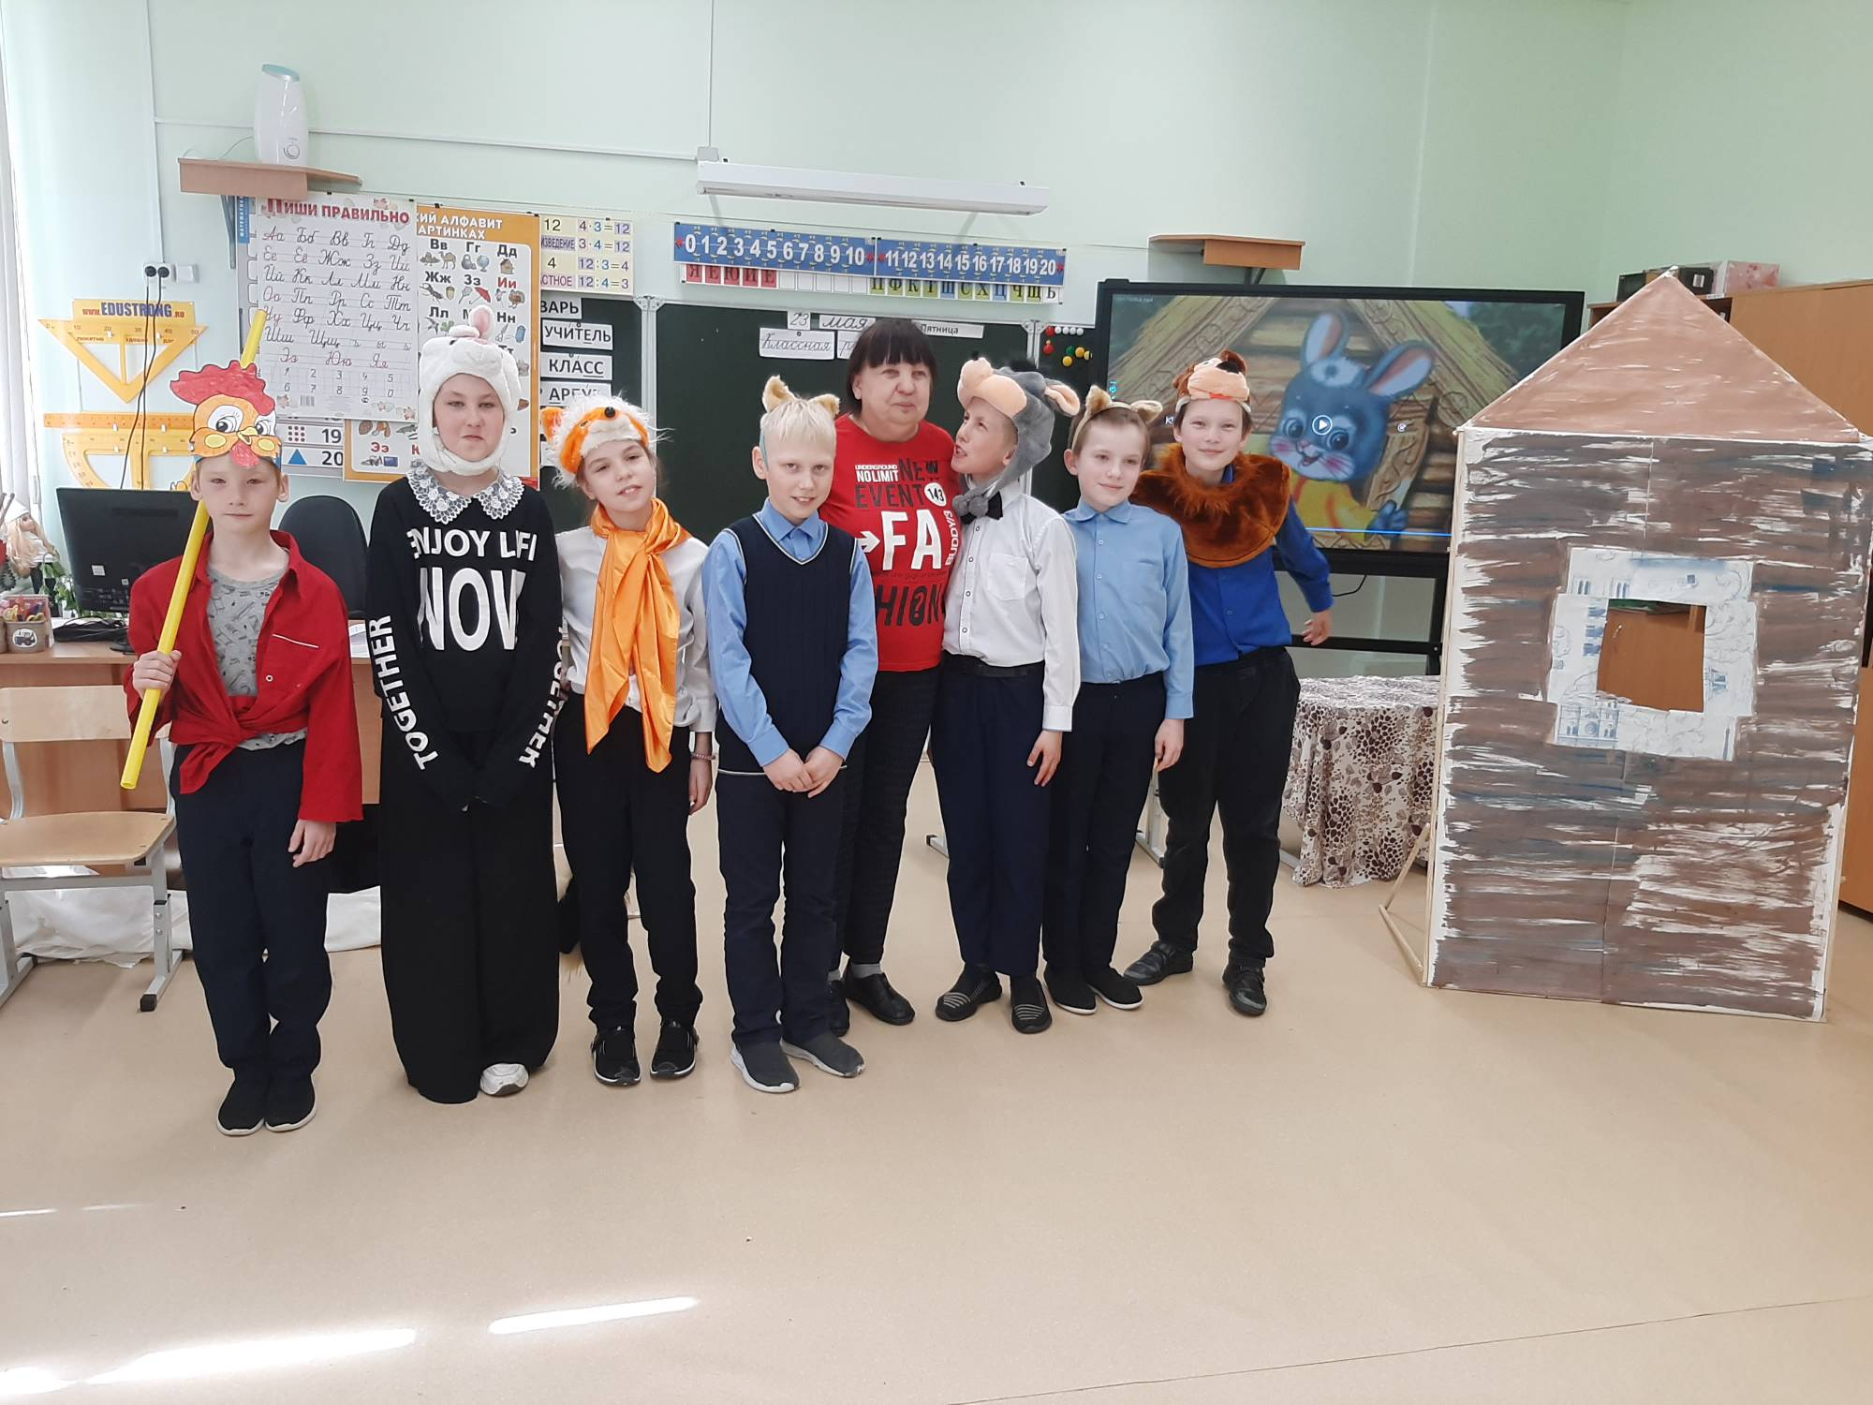

3. Сценарий сказки С.В. Михалкова «Три поросенка»
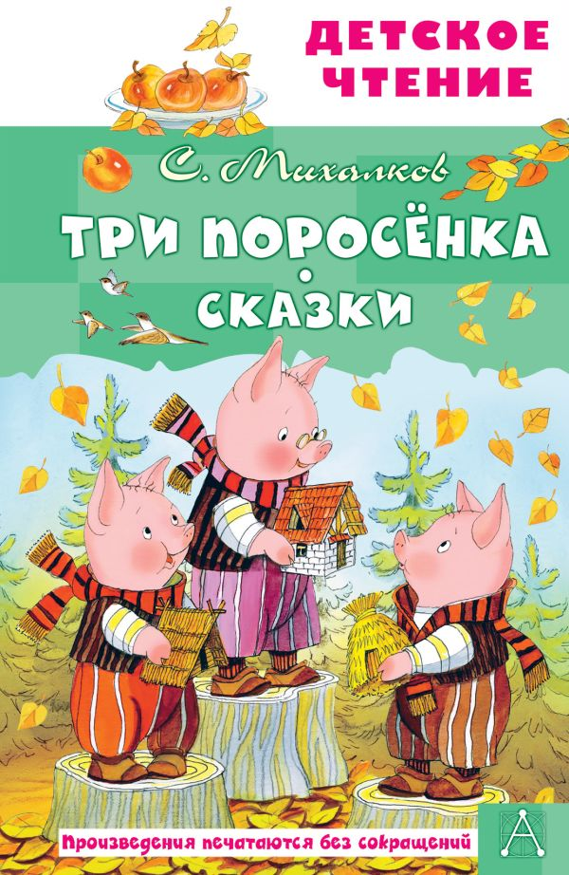
Цели:
- Развитие творческих возможностей детей.
- Формирование навыков коллективной деятельности и сотрудничества.
- Воспитание доброжелательности и взаимопомощи.
- Развитие умения различать добро и зло, смелость и трусость.
- Создание условий для эмоционального развития и раскрепощения детей.
Задачи:
Образовательные:
  - развить умение инсценировать сказку, используя реквизит и костюмы.
  - продолжать учить детей выразительно передавать образы персонажей.
Развивающие:
  - Развивать память, внимание, речь.
  - Способствовать развитию мелкой и крупной моторики через театрализованную игру.
  - Стимулировать творческое мышление и воображение.
Воспитательные:
  - Воспитывать умение работать в коллективе.
  - Формировать чувство ответственности и взаимопомощи.

Действующие лица: Наф-Наф, Ниф-Ниф, Нуф-Нуф, Волк.
Декорации: 3 дома, яблоня, огонь, лужи, ветки.
Костюмы: костюмы и маски трех поросят и волка.

ТЕАТРАЛИЗАЦИЯ СПЕКТАКЛЯ:
Ведущий. Знакомая сказка к нам в гости пришла. Ее показать мы вам рады.
Сидите тихонько. Сегодня, друзья, покажут вам сказку ребята.
Жили-были три поросенка (выходят по очереди) Ниф-Ниф, Нуф-Нуф и Наф-Наф. Вот однажды осенью собрались они на лесной полянке.

Наф-нафговорит своим братьям:
Эй, поросята, братцы,
Пора за дело браться.
Давайте будем строить дом.
Не оставлять же на потом?
Нужны всем теплые дома,
Не за горами уж зима.

Ниф-Ниф. Да погоди, еще успеем,
Мы погулять еще хотим.

Нуф-Нуф. А раз уж стройку ты затеял,
То можешь строить и один.
Ниф-Ниф и Нуф-Нуф убегают.

Наф-Наф. Ну что ж, построю дом на совесть,
Чтоб было в нем уютно жить.
(Наф-Наф «строит дом», показывает движения: стучит молотком, пилит.)

Наф-Наф. На дверь я прочные засовы не позабуду закрепить.
Появляется домик из фанеры. Наф-Наф уходит в свой домик.

Ведущий. И построил себе Наф-Наф хороший, прочный дом. А беззаботные Ниф-Ниф и Нуф-Нуф все бегали по лесу, плясали, песни пели и ничего не делали. Но когда уже первый ледок стал по утрам затягивать лужи, решили они строить себе домики.

Ниф-Ниф. Чтобы долго не возиться
Мне с постройкой дома,
Я его сложу себе
Из пучков соломы.
Ниф-Ниф «работает». Появляется домик из соломы. Выходит Нуф-нуф, он несет охапку прутьев.

Нуф-Нуф. Много прутиков в лесу,
Я сейчас их принесу. (ходит по залу, собирает прутики)
Дом из них сложу я быстро, (строит)
Хоть он с виду неказистый,
Но зато легка работа,
А мне трудиться неохота! (Появляется домик из прутьев.)

Ниф-Ниф и Нуф-Нуф. Ну вот и все!
Теперь с тобой
Плясать мы будем
День-деньской!
(Поросята пляшут под музыку «Три поросенка», затем убегают каждый в свой домик. Появляется Волк.)

Волк. Ох, и холодно нынче в лесу.
Знать, зима уж совсем на носу.
Да еще я два дня уж не ел.
И, наверно, совсем похудел.
Слышится песенка поросят.

Волк. А, молодые поросята,
Ну, погодите же, ребята!
Люблю я вкусно пообедать
И поросятинки отведать. (Волк подходит к домику из соломы, стучит (удары в барабан))

Волк. А ну, открой сейчас же дверь!

Ниф-Ниф. Нет, уходи ты, страшный зверь!

Волк. Ах, так! Ну, братец, берегись!
А ну-ка, домик, развались!
(Волк дует, домик рушится. Ниф-Ниф убегает в домик к Нуф-Нуфу. Подбегает Волк, стучит в дверь).

Волк. Открывайте сей же час! Съем я вас двоих за раз!

Поросята. Уходи ты, страшный зверь,
Не откроем нашу дверь!

Волк. Ну, тогда поберегись!
Ну-ка, домик, развались!
(Волк дует, домик рушится. Поросята бегут к домику Наф-Нафа. Поросята пробегают мимо яблоньки, а Волк спотыкается об нее и падает. Яблоко падает на голову Волка.)

Ведущий. На бегу Волк наткнулся на яблоню, и большое яблоко ударило его прямо в лоб. Это помогло поросятам благополучно добежать до домика Наф-Нафа.
(Поросята подбегают к домику, стучат.)

Ниф-Ниф. Эй, братец наш, открой скорей,
Волк почти уж у дверей!
(Наф-Наф открывает дверь, поросята забегают в домик. Волк, потирая ушибленный лоб, подходит к домику).

Волк. А, вот удача, так удача,
Теперь уже троих я съем! (стучит в дверь)
А ну, быстрее открывайте,
Проголодался я совсем!

Наф-Наф. Дверь тебе мы не откроем,
Не получишь ничего!
Ты оставь всех нас в покое!

Волк. Что ж, посмотрим, кто кого!
(Волк дует несколько раз, потом отходит, вытирая пот со лба.)

Волк. Фу, устал сегодня что-то,
Да и есть уж неохота!
Побреду к себе домой,
Отдохну часок-другой.
(Волк уходит. Поросята выходят из домика).

Наф-Наф. Серый Волк теперь не страшен,
Не вернется к нам сюда.
Мы в просторном доме нашем
Дружно будем жить всегда.
(Поросята танцуют)

4. Сценарий русской народной сказки «Колобок» (Теневой театр)

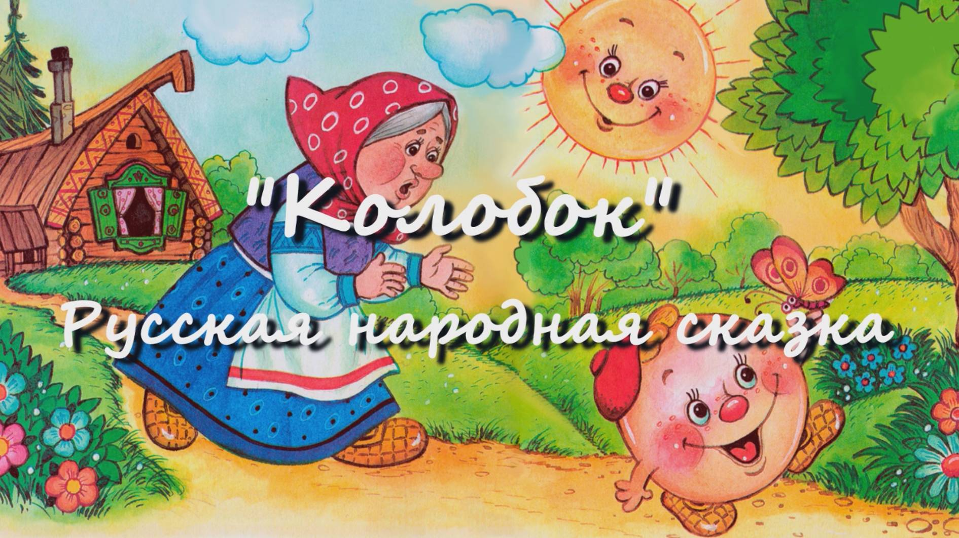

Цели и задачи:
- Формировать у детей интерес к театрально-игровой деятельности.
- Использовать в свободной и совместной деятельности детей знакомые виды театра, познакомить с новым видом театра (теневой).
- Совершенствовать умения детей передавать знакомые эмоциональные состояния, используя игры-импровизации.
- Продолжать развитие диалогической и монологической речи, опираясь на имеющийся у детей опыт, разнообразить интонационную выразительность, обращать особое внимание на дикцию детей.
- Пополнять словарь детей лексикой, связанной с искусством театра (кулисы, репетиция, осветитель, художник-декоратор, режиссер, гример).

Предварительная работа:
- Чтение русской народной сказки «Колобок».
- Знакомство с теневым театром и приемами кукловождения.
- Заучивание песен, стихов, потешек, чистоговорок.
- Изготовление эскизов декораций для теневого театра.

Оборудование: ширма, фигурки на палочках, экран, фонарик-подсветка.

ХОД СПЕКТАКЛЯ:

Ведущий
Сказки любят все на свете,
Любят взрослые и дети!
Сказки учат нас добру
И прилежному труду.
Говорят, как надо жить,
Чтобы всем вокруг дружить!

Сказка ложь, да в ней намек
Всем нам деточки урок!
Гости наши дорогие, сегодня мы подарим вам сказку теневого театра, а называется она «Колобок». (музыкальное выступление)
Жили-были старик со старухой. Надумали они как-то испечь колобок.

Старик старухе и говорит:
— Поди-ка, старуха, по коробу поскреби, по сусеку помети, не наскребешь ли муки на колобок.
Старуха так и сделала: по коробу поскребла, по сусеку помела и наскребла горсти две муки. Замесила тесто, скатала колобок, испекла и положило на окошко стынуть. Скучно стало колобку на окне лежать, он взял да и покатился — с окна на лавку, с лавки на травку, с травки на дорожку — и дальше по дорожке.
Катится колобок, а навстречу ему
Заяц:
— Колобок, колобок, я тебя съем!
Колобок — Не ешь меня, заяц, я тебе песенку спою:
Я колобок, колобок,
Румяный бок, румяный бок,
по сусекам я скребен,
По амбарам я метен,
На сметане я мешен,
На окошке я стужен,
Я от бабушки ушел,
Я от дедушки ушел,
и от тебя заяц не хитро уйти!
И покатился колобок дальше — только заяц его и видел!
Катится колобок, а навстречу ему

Волк:
— Колобок, колобок, я тебя съем!
Колобок — Не ешь меня, волк, я тебе песенку спою:
Я колобок, колобок, румяный бок,
по сусекам я скребен,
По амбарам я метен,
На сметане я мешен,
На окошке я стужен,
Я от бабушки ушел,
Я от дедушки ушел,
Я от зайца ушел ,
и от тебя, волк, не хитро уйти!
И покатился колобок дальше!
Катится колобок, а навстречу ему

Медведь:
— Колобок, колобок, я тебя съем!
Колобок — Не ешь меня медведь, я тебе песенку спою!
И запел колобок свою песенку:
Я колобок, колобок, румяный бок!
по сусекам я скребен,
По амбарам я метен,
На сметане я мешен,
На окошке я стужен.
Я от бабушки ушел,
Я от дедушки ушел,
Я от зайца ушел,
Я от волка ушел,
и от тебя, медведь, легко уйду!

Медведь только его и видел. Катится колобок дальше, а навстречу ему хитрая.

Лиса:
— Здравствуй, колобок! Какой ты румяный, хороший!
Колобок обрадовался, что его хвалят и запел свою песенку:
Я колобок, колобок, румяный бок
по сусекам я скребен,
По амбарам я метен,
На сметане я мешен,
На окошке я стужен.
Я от бабушки ушел,
Я от дедушки ушел,
Я от зайца ушел,
Я от волка ушел,
От медведя ушел
От тебя лиса, я и подавно уйду.

А лиса и говорит:
— Какая славная песня, только стара я стала, плохо слышу, сядь ко мне на нос да спой еще разок.
Колобок (Прыгнул он лисе на нос и запел):
Я колобок, колобок
Румяный бок…
А лиса его — ам! И съела!

Ведущий: Сказку нашу мы кончаем,
Что же нам ещё сказать?
Разрешите на прощанье
Вам здоровья пожелать!

Наши гости дорогие,
Приходите снова к нам,
Рады мы всегда гостям!
Пришло время раставанья,
Говорим вам:
Все: До свидания!

Вот и окончилось представление, Дети все сегодня выступали, мастерство, талант, умение, друг другу и гостям показали. Артисты, зрители – все были хороши, Похлопаем артистам от души! Выходите артисты! (Поклон).

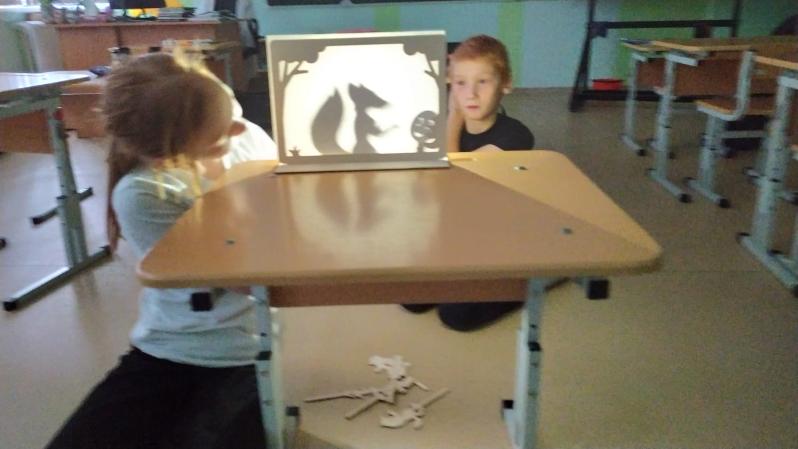

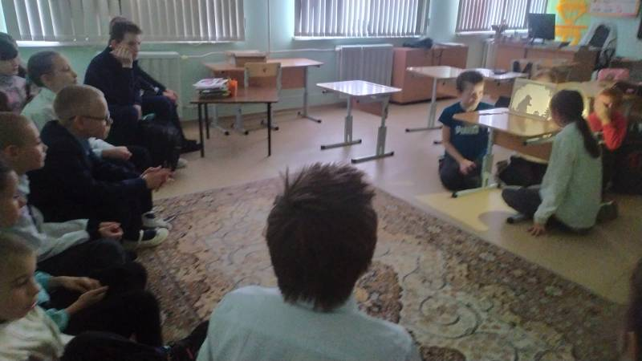

5. Сценарий музыкальной сказки «Волк и семеро козлят»
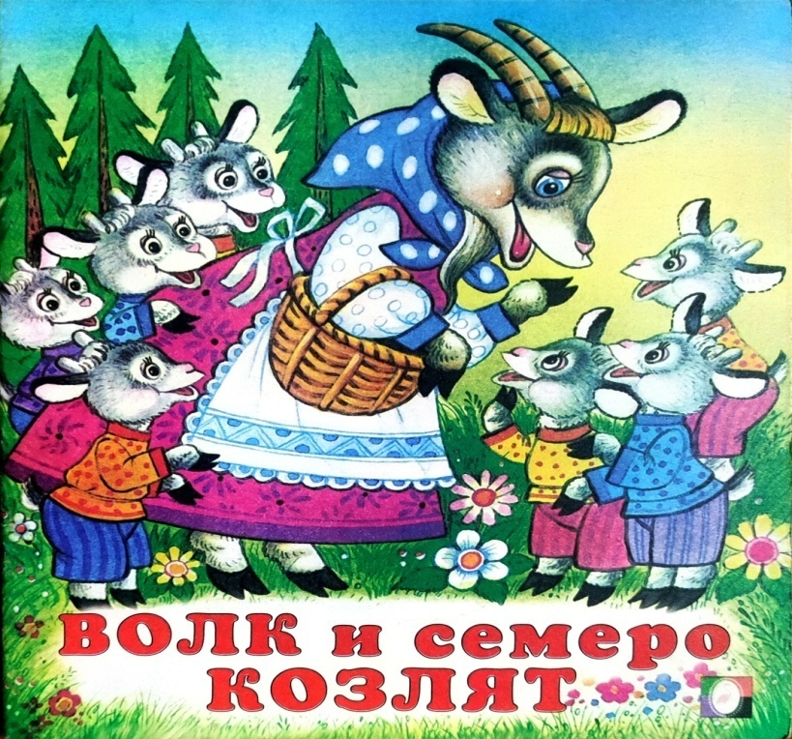

Цели:
- Развитие творческих возможностей детей: Познакомить детей с известным сказочным сюжетом и вовлечь их в театрализованное представление.
- Формирование коммуникативных навыков: Создать условия для взаимодействия детей, развития умения выражать свои мысли и чувства.
- Воспитание нравственных качеств: Помочь детям понять важность взаимопомощи, дружбы и умения распознавать добро и зло.
- Развитие памяти и внимания: Упражнения на запоминание реплик и действий персонажей, концентрация внимания на деталях сюжета.
- Физическое развитие: Включение подвижных игр и упражнений, способствующих физическому развитию детей.

Задачи:
- Образовательные:
  - Развить навыки выразительного чтения и инсценировки.
- Развивающие:
  - Развивать память, внимание и воображение детей.
  - Способствовать развитию мелкой и крупной моторики через игровые элементы.
- Воспитательные:
  - Воспитывать чувство коллективизма и ответственности за общее дело.
  - Формировать умение слушать и взаимодействовать с партнёрами по игре.
- Организационные:
  - Подготовить детей к участию в театрализованном представлении.
  - Создать атмосферу радости и увлечённости процессом.

Действующие лица: коза, волк, 7 козлят, сказочник.
Декорации и оборудование: дом, деревья, маски козы с козлятами и волка, мешок.
Музыкальное сопровождение и интерактивные игры (включить игры на взаимодействие и развитие коммуникативных навыков между детьми).

ТЕАТРАЛИЗАЦИЯ СПЕКТАКЛЯ:
Сказочник (под тихую музыку): Жила-была Коза и было у нее семеро козлят. Построила себе Коза в лесу избушку и там поселились вместе со своими Козлятами. Коза часто уходила из дома, чтобы пощипать травку на лесной полянке и Козлятам молочка принести. И когда она уходила, всегда говорила своим деткам, чтобы они дверь в избушке запирали и чужих не пускали.
Коза: Козлятушки мои, я пойду на лесную полянку травку пощипать и молочка вам принесу! Вы помните, что вы должны сделать, когда я уйду?
1-й козленок: Да! Закрыть за тобой дверь на запор!
Коза: Правильно! А еще что?
2-й козленок: И никуда выходить!
Коза: Молодец! А когда я приду и постучусь в дверь, что вы будете делать?
3-й козленок: Мы скажем: мама, спой нам свою песенку!
Коза: Молодцы! И я спою так:
(Появляется Волк. Он подставляет ухо и начинает слушать. Он стоит так, чтобы его Коза с Козлятами не видели.)
Коза (поет): Козлятушки, ребятушки,
Отопритеся, отворитеся.
Ваша мать пришла,
Молочка принесла.
5-й козленок: И тогда мы тебе дверь откроем!
Коза: А если кто чужой придет?
Все козлята: Никому не откроем!
Коза: Молодцы, детки! Ну, я пошла! Запирайте дверь!
(Козлята заходят в избушку. Коза уходит.)
Сказочник: Детки у Козы были послушные и чужим дверь не открывали, но когда Коза пела, мимо пробегал серый Волк, как мы с вами видели. Он уже давно хотел утащить Козлят, но они ему ни разу не открыли. А в этот раз он услышал, как Коза поет своим Козлятам песенку и решил обмануть Козлят. Подошел он к избушке и запел толстым голосом.
(Волк подходит к избушке.)
Волк (толстым голосом): Козлятушки, ребятушки,
Отопритеся, отворитеся.
Ваша мать пришла,
Молочка принесла.
1-й козленок: Слышим, слышим! Это не матушкин голосок!
2-й козленок: Она тонким голосом поет!
Сказочник: Пришлось уйти Волку ни с чем. А Коза вернулась домой и запела… (Появляется Коза. Подходит к избушке.)
Коза: Козлятушки, ребятушки,
Отопритеся, отворитеся.
Ваша мать пришла,
Молочка принесла.
(Козлята открывают дверь и выходят из избушки к Козе.)
1-й козленок: Мама, мама! К нам Волк приходил и пел твою песенку толстым голосом!
2-й козленок: А мы ему не открыли!
3-й козленок: Мы ведь знаем, что у тебя тонкий голосок!

Коза: Молодцы, детки!
Никогда чужим дверь не открывайте!
А если еще Волк придет, вы ему скажите, что я его рогами забодаю и копытами затопчу!
Все козлята: Ладно, ладно! Так и скажем! (Музыка. Коза с Козлятами заходят в избушку.)
Сказочник: Коза своих деток накормила, спать уложила, а на следующий день опять собралась пойти травку пощипать и Козлятам молочка принести.
(Коза с Козлятами выходят из избушки.)
Коза: Козлятушки мои, я пойду травку пощипать и вам молочка принесу!
Вы всё помните, что вы должны сделать?
1-й и 2-й козленок: Помним, помним!
3-й козленок: Никому дверь не открывать!
КОЗА: А когда я приду?
4-й козленок: Слушать твою песенку!
Коза: Молодцы, детки! Ну, я пошла! Запирайте дверь!
(Козлята заходят в избушку. Коза уходит.)
Сказочник: Ушла Коза. А Волк тут, как тут…
(Музыка. Появляется Волк, подходит к избушке.)
Сказочник: Подошел Волк к избушке и запел толстым голосом…
Волк: Козлятушки, ребятушки,
Отопритеся, отворитеся.
Ваша мать пришла,
Молочка принесла.
1-й козленок: Слышим, слышим! Это не матушкин голосок!
2-й козленок: Она тонким голосом поет!
3-й козленок: И матушка сказала, что если ты еще раз придешь, она тебя рогами забодает!
4-й козленок: И копытами затопчет!
5-й козленок: Уходи и не приходи больше!
Сказочник: Разозлился Волк. И решил, что он обязательно украдет Козлят. Вот только ему надо постараться петь тонким голосом.
(Волк отходит в сторону)
Волк: Надо мне потренироваться и тонким голосом запеть!
(поет толстым голосом) Козлятушки… Нет, не так!
(потоньше) Козлятушки… Нет, надо еще тоньше!
(тонким голосом) Козлятушки, ребятушки… Вот так я и буду петь!
Волк (подходит к избушке и поет тонким голосом):

Козлятушки, ребятушки,
Отопритеся, отворитеся.
Ваша мать пришла,
Молочка принесла.
1-й козленок: Это наша мама поет! Давайте откроем дверь!
2-й козленок: А мне кажется, что это не она!
Все остальные козлята: Нет, она! Открывай!
(Музыка. Козлята открывают дверь. Волк заходит в избушку и выходит оттуда с мешком и уходит.)
Сказочник: Схватил Волк Козлят, посадил в мешок и унес в лес. Пришла Коза, увидела, что дверь открыта и нет в домике Козлят, заплакала, запричитала.
(Появляется Коза, видит, дверь открыта, Козлят в доме нет и начинает причитать.)

Коза: Ох вы детушки, мои Козлятушки!
Зачем отпиралися, отворялися, злому Волку доставалися?
(перестала плакать) Побегу, Волка догоню и Козлят отберу!
(Музыка. Коза уходит за сцену. Появляются двое помощников по сцене – они приносят нарисованное дерево и закрывают им избушку, т.е. Козлята остаются за деревом. Пока идут все преобразования, звучит музыка. Появляется Волк с мешком за плечами – как-будто он ходит по лесу. Коза догоняет Волка.)
Коза: Стой, негодный! Отдавай моих Козлят!
Волк: Не брал я их!
Коза: А что в мешке?
Волк: Яблок в лесу набрал!
Коза: Покажи!
Волк: Не буду тебе показывать!
Коза: Тогда рогами тебя заколю, копытами затопчу!
Волк: Ладно, ладно! Забирай своих козлят!
(Волк бросает мешок за дерево. Козлята появляются из-за дерева. Волк убегает.)
Коза: Козлятушки мои!
Козлята: Мама, мама!
КОЗА (обнимает козлят): Никогда больше не открывайте дверь чужим!
1-й козленок: Но Волк пел тонким голосом!
Коза: Вы должны знать мамин голос и только на него открывать! Поняли?
Козлята: Да!
Коза: Больше не попадетесь злому волку?
Козлята: Нет!
Коза (поворачивается к залу):И вы, ребята, чужим дверь не открывайте, чужих в дом не пускайте, чтобы и вас никто не утащил!
Ведущая: сказку вам показали и рассказали дети 4 «А» класса.
(Под музыку и аплодисменты выходят актеры и кланяются)

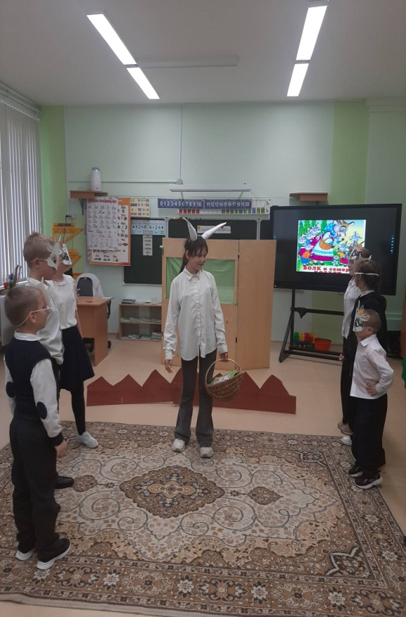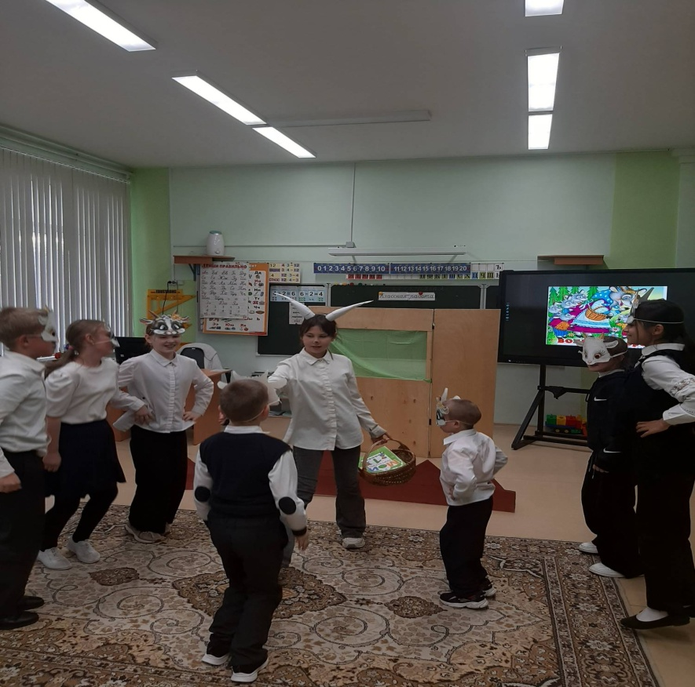

6. Сценарий спектакля сказки Шарля Перро «Красная Шапочка»

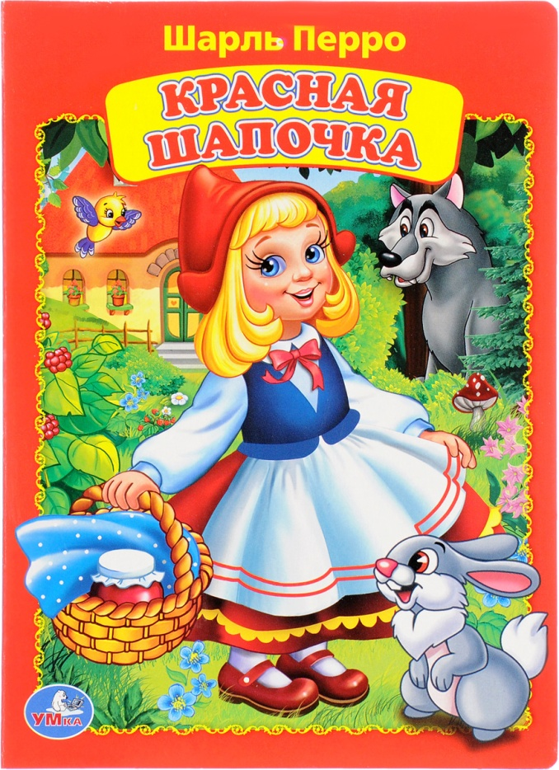

Цель: развитие творческих возможностей детей
Задачи:
- развитие коммуникативной функции, совершенствование звуковой культуры и техники речи;
- коррекция восприятия, внимания, памяти;
- активизация ассоциативного и образного мышления;
- совершенствование мелкой, общей и артикуляционной моторики;
- воспитание нравственно-волевых качеств (смелости, уверенности в себе); развитие эмпатии;
- формирование интереса к театрализованной деятельности.
Атрибутика: костюмы Волка, Красной Шапочки, бабушки и мамы Красной Шапочки, 2х охотников, маски, корзинка с пирожками.
Декорации: ели и сосны, мебель в домике бабушки: стол, покрытый скатертью, кровать.
Оборудование: музыка выход волка -версия 1, музыка волк бежит к дому бабушки (исполнитель неизвестен), песенка из кинофильма « Красная шапочка», выход охотников под музыку «Ох, Рано Встает Охрана », Уход под песню «Наша служба и опасна и трудна», приглашение гостей на чаепитие под музыку «Конфетки-бараночки».
Действующие лица: Красная шапочка, 2 охранника, мама, бабушка, волк.

ТЕАТРАЛИЗАЦИЯ СПЕКТАКЛЯ:

Сказочница: Давным–давно в одной деревне жила – была маленькая девочка. (появляется Красная Шапочка) Такая славная и хорошая – лучше всех на свете! Ко дню рождения подарила ей бабушка красную шапочку. До того она пришлась девочке по душе, что она всюду ходила в ней. Так и прозвали девочку – Красная шапочка.
Как – то раз испекла мама пирожки и попросила Красную Шапочку отнести их бабушке.
Мама: Красная Шапочка, доченька! Отнеси бабушке пирожки, да горшочек масла. Узнай здорова ли она, да по хозяйству помоги!
Красная Шапочка: Хорошо, мамочка! Я отнесу бабушке пирожки, да горшочек масла. До свидания, мамочка!
Мама: Ах, дети! (уходит)
Сказочница: Около той деревни в лесу жил серый волк. Он был очень грустный, потому что скучал по своей маме! Он был очень злой, потому что у него болели зубы, которые он никогда не чистил! Волк был очень голодный, потому что давно ничего не ел!
Волк (заходит под музыку): Как мне плохо! У меня болят зубы, и еще я очень голоден! Бедный я, несчастный! (звучит музыка) Кажется кто-то идет! Надо спрятаться!
Песня Красной Шапочки (входит Красная Шапочка, приплясывает под песню из фильма «Красная шапочка».)
Волк из-за дерева: Ха-Ха-Ха-Ха-Ха-Ха. До чего она глупа! Сейчас ее поймаю, до смерти напугаю. (Громко) Здравствуй, девочка!
Красная Шапочка: Здравствуйте, господин Волк!
Волк: Какая воспитанная девочка! (обходит вокруг) Какая упитанная девочка! Как тебя зовут, девочка?
Красная Шапочка: Меня зовут Красная Шапочка.
Волк: Какое странное имя! Ну да ладно. А куда ты идешь, девочка?
Красная Шапочка: Я иду к бабушке, несу ей пирожки да горшочек масла.
Волк: Какая добрая девочка! А где живет твоя бабушка?
Красная Шапочка: В домике на опушке леса. Я очень спешу, господин Волк! Мне пора! (убегает)
Волк: Иди, иди, девочка! Счастливого пути!
Волк: Ха-ха-ха. Она пошла дальней дорогой, а я пойду коротким путем. Съем и пирожки, и масло, и бабушку, и девочку! Ха-ха-ха! Вы меня, конечно, простите, но очень кушать хочется!
Сказочница: Пока Красная Шапочка идет дальней дорогой, волк мчится коротким путем. Красная Шапочка идет, песенки поет, цветочки собирает, для бабушки букет.
(Красная Шапочка поет, танцует под песню Красной шапочки из кинофильма)
Волк (запыхавшись): Фу, кажется, успел! (стучит в дверь)
Бабушка: Кто там?
Волк: Я, ваша внучка, Красная Шапочка, принесла Вам пирожки да горшочек масла.
Бабушка: Дерни за веревочку, дитя мое дверь и откроется!
Волк: Ну что, бабуля, не ожидала! Ну-ка, пойдем в мое логово, там я тебя съем!
Бабушка (дрожит от страха): Ой, спасите, помогите! Поедают! (волк убегает вместе с бабушкой)
Сказочница: Волк был так голоден, что моментально проглотил бабушку!
Волк: Фу, какая невкусная старая бабушка! Может Красная Шапочка будет вкуснее.(одевает очки и чепчик бабушки).
Красная Шапочка: А вот и домик моей бабушки! (стучит в дверь)
Волк: Кто там?

Красная Шапочка: Это я, ваша внучка, Красная Шапочка! Принесла Вам пирожки да горшочек масла.
Волк: Дерни за веревочку, дитя мое, дверь и откроется.
Красная Шапочка (удивленно): Здравствуйте, бабушка!
Волк: Здравствуй, внученька! Присаживайся. Приболела я , вот выпила лекарство и лежу.
Красная Шапочка: Бабушка, а бабушка, а почему у тебя такие большие глаза?
Волк: Это чтобы лучше видеть тебя, внученька!
Красная Шапочка: Бабушка, а бабушка, а почему у тебя такие большие уши?
Волк: Это чтобы лучше слышать тебя, внученька!
Красная Шапочка: Бабушка, а бабушка, а почему у тебя такие большие зубы?
Волк: А это чтобы тебя съесть!
Красная Шапочка: Ааааа, Мамочка, как страшно!
Волк: Пойдем со мной, Красная Шапочка!
Красная Шапочка: Зачем? Куда? Я не хочу, отпусти меня серый волк.
Волк: А что я тебя при детях есть буду?
Красная Шапочка: Что Вы себе позволяете? Спасите, помогите! (волк убегает вместе с Красной Шапочкой)
Сказочница: Тут волк проглотил Красную Шапочку вместе с шапочкой и башмачками! Как печально!
Волк: Наконец-то я наелся! Надо отдохнуть!
Сказочница: Волк улегся на бабушкину кровать, закрыл глаза и уснул. ( звучит музыка)
Сказочница: В это время мимо домика бабушки проходили охотники. Это были не простые охотники. Они по совместительству работали охранниками короля! Во как! (Под музыку «Ох, рано, встает охрана!» появляются охранники. Мини-танец охранников. )
Первый охотник: Слышишь, кто-то храпит?
Второй охотник: Слышу!
Первый охотник: Давай зайдем? (Заходят в избушку).
Первый охотник: Что Вы тут делаете, гражданин Волк?
Волк: Так себе, лежу, отдыхаю…
Первый охотник: А где же бабушка?
Волк: Бабушка? Бабушка ушла в библиотеку.
Второй охотник: А где Красная Шапочка?
Волк: Какая Красная Шапочка? А эта…А она ушла на дискотеку.
Первый охотник: Смотри какой толстый! Да он съел бабушку!!!
Второй охотник: И Красную Шапочку!!!
Волк: Это наглая ложь!
Первый охотник: А ну-ка, встать! Лапы вверх! (наклоняясь к животу): Тут бабушка!
Второй охотник: Тут Красная Шапочка! Гражданин, вы арестованы!
Волк: За что? Я не виноват!
Второй охотник: Вам необходимо пройти в отделение королевской полиции!
Волк: Безобразие! Произвол! Я бедный волк! У меня болят зубы! Я буду жаловаться! (волка уводят под музыку «Наша служба и опасна и трудна».)
Сказочница: В отделении королевской полиции волк во всем признался. Ему пригласили зубного врача. Волк широко раскрыл свою пасть, и оттуда вышли Красная Шапочка и бабушка целы и невредимы! (все выходят на сцену). Волк раскаялся и стал просить у всех прощение.
Волк: Простите меня, пожалуйста! Я больше не буду есть девочек и бабушек!
Красная Шапочка: А мальчиков?
Волк: И мальчиков!

Первый охотник: А тетенек?
Волк: И тетенек!
Второй охотник: А дяденек?
Волк: И дяденек!
Красная Шапочка: Ну что, простим, ребята, волка? (вместе) Простим!
Второй охотник: В последний раз!
Сказочница: И стали они жить вместе в мире и согласии!

Выходит бабушка и под музыку «Конфетки бараночки» приглашает всех на поклон.

7. Сценарий сказки С.Я. Маршака «Сказка о глупом мышонке»

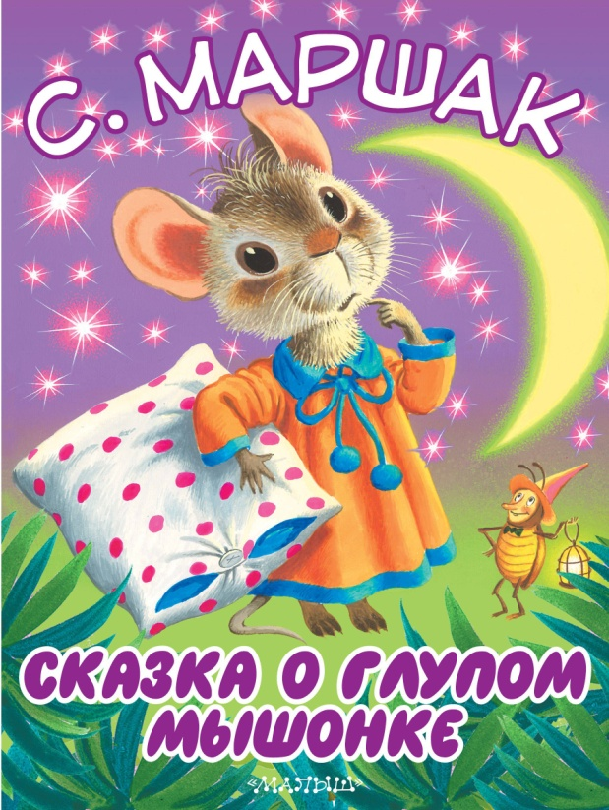

Цель: Формировать умение инсценировать знакомую сказку, выполнять действия в соответствии с ролью самостоятельно, используя средства выразительности – мимику, жест, движение, интонацию, умение согласовывать свои действия с другими детьми.

Задачи:
- Развивать познавательный интерес желание участвовать в театрализации;
- Воспитывать вежливость, дружеские отношения друг к другу, уважение к гостям;
- Развивать актерские способности детей, умение передавать мимикой, жестами основные эмоции;
- Формировать коммуникативные навыки (сотрудничества, взаимовыручки, самостоятельности, инициативности);
- Воспитывать активность, умение работать в команде, уверенность во-время
публичного выступления;
- Воспитывать через сказку любовь к матери, доброту, бережное отношение к окружающему миру;
- Развивать зрительное и слуховое внимание, наблюдательность, находчивость, фантазию воображение, образное мышление. Развивать монологическую и диалогическую речь.

Декорации: диванчик с подушкой и одеялом, кресло, игрушки для мышонка
Маски: мамы-мыши, мышонка, кошки, утки, свиньи, курицы, лошади, жабы, щуки, кошки.
Музыкальное сопровождение: песня «Спи, моя радость, усни» в исполнении Елены Камбуровой. Слова Фридрих Вильгельм Готтер Перевод на русский язык — София Свириденко, автор музыки неизвестен.

Предварительная работа:
- Чтение и анализ сказки С. Я. Маршака «сказка о глупом мышонке»;

- Разобрать непонятные слова;
- Показать сценические образы; обыгрывание и распределение ролей;
- Упражнения на развитие интонационной выразительности, работа над мимикой, пантомимикой;
- Работа над сценической речью; (ритм, темп, дыхание, четкость произношения, координация движений в соответствии с музыкой)

ХОД СПЕКТАКЛЯ:
Посреди сцены мышиная нора, где стоит маленькая колыбелька. Появляется
Рассказчик.

Рассказчик: Жил да был малыш-мышонок, Капризуля – просто жуть!

На сцену выбегает Мышонок, за ним гонится мама-Мышь. Она пытается его
поймать, он убегает. Наконец ей удается поймать его и посадить в колыбельку.
Мышь (ласково): Спать пора! Уснул теленок, И тебе пора уснуть.
(Мышь укладывает Мышонка в колыбельку, поправляет одеяло и поет колыбельную.)
Мышонок пытается выбраться из колыбельки.
Мышонок (капризно): Не хочу я спать нисколько!
Мышь (ласково снова укладывает Мышонка): Спи, мышонок, замолчи.
Дам тебе я хлебной корки
И огарочек свечи. (снова начинает петь колыбельную)
Баю-баю, мой мышонок…
Мышонок (выглядывает из колыбельки и капризно пищит): Голосок твой слишком тонок.
Лучше, мама, не пищи, Ты мне няньку поищи!
Рассказчик: Побежала мышка-мать –
Стала Утку в няньки звать.
Мышь: Приходи к нам, тетя Утка,
Нашу детку покачать!
(На сцену под музыку выходит Утка и садится возле колыбельки, а Мышь уходит.)
Утка (важно): Здравствуй, деточка! Я Утка! (Укладывает Мышонка в колыбельку, начинает ее качать и громко поет): Кря! Кря! Кря! Усни, малютка!
После дождика в саду червячка тебе найду!
Спи скорее засыпай, червячков во сне копай!
Мышонок (выглядывает из кроватки и капризно): Нет, твой голос нехорош.
Слишком громко ты поешь!
Мышонок громко плачет. Прибегает Мышь. Утка уходит.
Рассказчик: Побежала мышка-мать –Стала Жабу в няньки звать.
Мышь бежит к Жабе: Приходи к нам, тетя Жаба, нашу детку покачать!
(На сцену под музыку выходит Жаба и садится возле колыбельки. Мышь уходит.)
Жаба (монотонно поет): Ква-ква-ква, не надо плакать, разводить в кроватке слякоть!
Спи, мышонок, до утра,
Дам тебе я комара,
Дам сороконожку,
Дам жука и мошку!
Мышонок (выглядывает из кроватки и капризно): Нет, твой голос нехорош.
Слишком скучно ты поешь! (Мышонок громко плачет. Прибегает Мышь. Жаба уходит.)
Рассказчик: Побежала мышка-мать –стала Лошадь в няньки звать.

Мышь: Приходи к нам, тетя Лошадь, нашу детку покачать!
(На сцену под музыку выходит Лошадь и садится возле колыбельки. Мышь уходит.)
Лошадь: Здравствуй, крошка! Я Лошадка! (укладывает Мышонка в колыбельку, качает ее и поет.)
Спи, мышонок, сладко-сладко,
Повернись на правый бок,
Дам овса тебе мешок!
Не уснешь, копытом
Буду бить в корыто!
Мышонок (выглядывает из кроватки и капризно):
Нет, твой голос нехорош. Слишком страшно ты поешь!
(Мышонок громко плачет. Прибегает Мышь. Лошадь уходит.)
Рассказчик: побежала мышка-мать –
Стала Свинку в няньки звать.
Мышь: Приходи к нам, тетя Свинка,
Нашу детку покачать!
(На сцену под музыку выходит Свинья и садится возле колыбельки. Мышь уходит.)
Свинья (поет хриплым голосом): Буду, буду хрюкать,
Деточку баюкать!
Баю-баюшки-хрю-хрю,
Две морковки подарю
И ведро помоев!
Спи, ну, что ж такое!
Мышонок (выглядывает из кроватки и капризно): Нет, твой голос нехорош.
Очень грубо ты поешь!
(Мышонок громко плачет. Прибегает Мышь. Свинья уходит.)
Рассказчик: Побежала мышка-мать,
Стала Клушу в няньки звать.
Мышь: Приходи к нам, тетя Клуша, нашу детку покачать!
(На сцену под музыку выходит Курица и садится возле колыбельки. Мышь уходит.)
Курица: Здравствуй, детка! Я наседка! (Курица достает Мышонка из колыбельки.)
Куд-куда! Не бойся, детка.
Забирайся под крыло, –
Там и тихо и тепло.
Курица (засовывает Мышонка себе под крыло и начинает баюкать) Куд-куда-куда-куда…
Мышонок (вырывается и капризно): Это сущая беда!
Нет, твой голос нехорош. Этак вовсе не уснешь!
(Мышонок громко плачет. Прибегает Мышь. Курица уходит)
Рассказчик: Побежала мышка-мать –
Стала Щуку в няньки звать.
Мышь: Приходи к нам, тетя Щука, нашу детку покачать!
(На сцену под музыку выходит Щука и садится возле колыбельки. Мышь уходит. Щука укладывает Мышонка, качает колыбельку, открывает рот, но ничего не слышно. Мышонок выглядывает из колыбельки)
Мышонок (капризно): Где же песня, тетя Щука? Не услышал я ни звука!
Нет, твой голос нехорош. Слишком тихо ты поешь!
(Мышонок громко плачет. Прибегает Мышь. Щука уходит.)

Рассказчик: Побежала мышка-мать –
Стала Кошку в няньки звать.
Мышь: Приходи к нам, тетя Кошка, нашу детку покачать!
(На сцену под музыку выходит Кошка и садится возле колыбельки. Мышь уходит.)
Кошка: Здравствуй, сладенький! Я Кошка!
(Кошка берет Мышонка на руки, баюкает и поет вкрадчивым сладким голосом):
Мяу-мяу, спи, мой крошка!
Мяу-мяу, чтобы спать,
Не нужна тебе кровать,
Не нужна подушка,
Спи, моя игрушка!
Мышонок (сонным голосом): Голосок твой так хорош…Очень сладко ты поешь.
(Мышонок засыпает. Кошка убегает с ним со сцены. Наступает утро. Возвращается Мышь.)
Рассказчик: Прибежала мышка-мать,
Поглядела на кровать, Ищет своего мышонка,
А мышонка не видать.
(Мама-мышь закрывает мордочку лапками. Все действующие лица выходят на поклон.)
Мораль сей сказки такова:от каприз одна беда!
Слушайтесь дети родителей всегда!

всех на чай.

